DALLMER Rosette

Dallmer

Eigenschaften

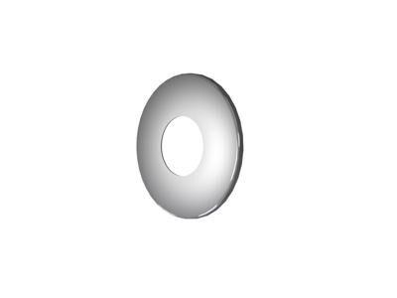

Werkstoff

Edelstahl